АДМИНИСТРАЦИЯ
ЛОГОВСКОГО СЕЛЬСКОГО ПОСЕЛЕНИЯ
КАЛАЧЕВСКОГО МУНИЦИПАЛЬНОГО РАЙОНА
ВОЛГОГРАДСКОЙ ОБЛАСТИ
ПОСТАНОВЛЕНИЕ

07 апреля 2020 г. № 45

Об определении мест выпаса и прогона сельскохозяйственных животных и птицы на территории Логовского сельского поселения Калачевского муниципального района Волгоградской области

В соответствии с Федеральным законом от 06.10.2003 № 131-ФЗ "Об общих принципах организации местного самоуправления в Российской Федерации", руководствуясь статьей 11 Земельного кодекса Российской Федерации, пунктом 2 статьи 3.3 Федерального закона от 25.10.2001 № 137-ФЗ «О введении в действие Земельного кодекса Российской Федерации», пунктом 2 статьи 1 Закона Волгоградской области от 16.01.2018 N 7-ОД "О некоторых вопросах упорядочения выпаса и прогона сельскохозяйственных животных и птицы на территории Волгоградской области", администрация Логовского сельского поселения Калачевского муниципального района Волгоградской области
ПОСТАНОВЛЯЕТ:

1. Определить места выпаса и прогона сельскохозяйственных животных и птицы, принадлежащих личным подсобным хозяйствам (частного сектора) на территории Логовского сельского поселения Калачевского муниципального района Волгоградской области» (Приложение № 1).
- Рекомендовать владельцам сельскохозяйственных животных и птицы осуществлять выпас и прогон сельскохозяйственных животных и птицы на территориях, определенных Приложением 1 к настоящему постановлению.
- Настоящее постановление вступает в силу с момента подписания, подлежит официальному опубликованию в печатном издании и размещению на официальном сайте администрации Логовского сельского поселения Калачевского муниципального района Волгоградской области в информационно-телекоммуникационной сети «Интернет».
4. Контроль за исполнением настоящего постановления возложить на заместителя главы Логовского сельского поселения Калачевского муниципального района Волгоградской области.

Глава Логовского
сельского поселения Е.А.Федотов

Приложение №1
к постановлению администрации Логовского сельского поселения
Калачевского муниципального района Волгоградской области
№ 45 от 07 апреля 2020 г.

Места выпаса и прогона сельскохозяйственных животных и птицы на территории Логовского сельского поселения Калачевского муниципального района Волгоградской области

№ п/п | Наименование населенного пункта | Место выпаса сельскохозяйственных животных и птицы | Маршрут прогона сельскохозяйственных животных и птицы к местам выпаса
1 | х. Логовский | Земельный участок с кадастровым номером 34:09:100301:187, площадью 15,976 га | Ул. Набережная от д.№1 до д. №59  ул. Садовая от д. №1 до д. №37  ул.Ворошилова от д. №1 до д. 47
2 | х. Первомайский | Земельный участок с кадастровым номером 34:09:100301:187, площадью 15,976 га | Ул.Первомайская от д. №2 до д.№20  ул. Цимлянская от д. №1 до д. 22  ул. Степная от д.№1 до д. №7
3 | х. Дальний | Земельный участок с кадастровым номером 34:09:100301:187, площадью 15,976 га | Ул. Центральная д. № 1 до д. № 22  Ул. Энтузиастов от д. № 1 до д. № 20  Ул. Ключевая от д. № 1 до д. № 20

Схема № 1
Места выпаса с/ж животных и птицы в х. Логовский Калачевского района Волгоградской области
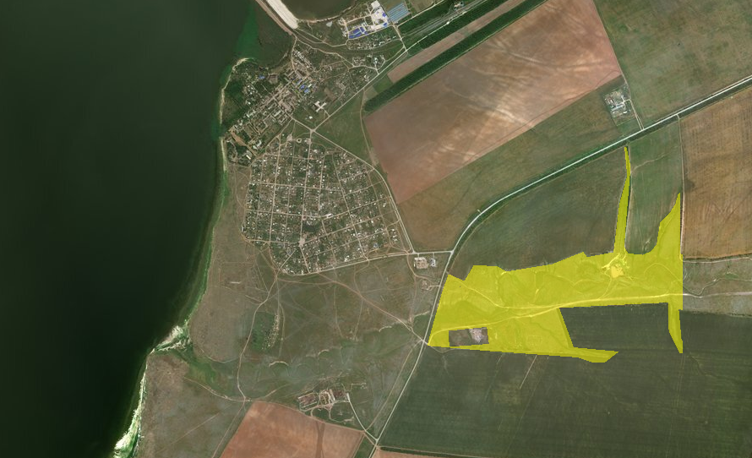

Места выпаса с/ж и птицы

Схема № 2
Места выпаса с/ж животных и птицы в х. Первомайский Калачевского района Волгоградской области

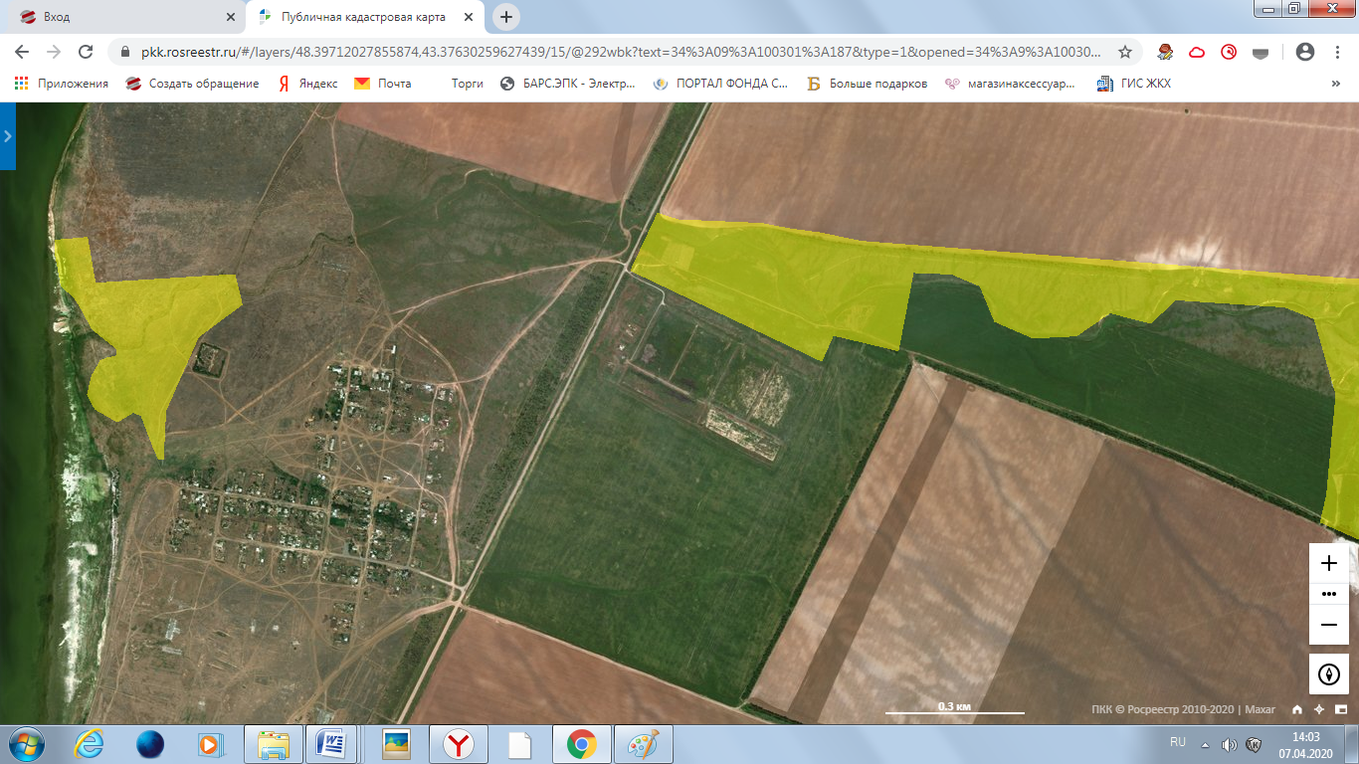
Места выпаса с/ж и птицы

Схема № 3
Места выпаса с/ж животных и птицы в х. Первомайский Калачевского района Волгоградской области
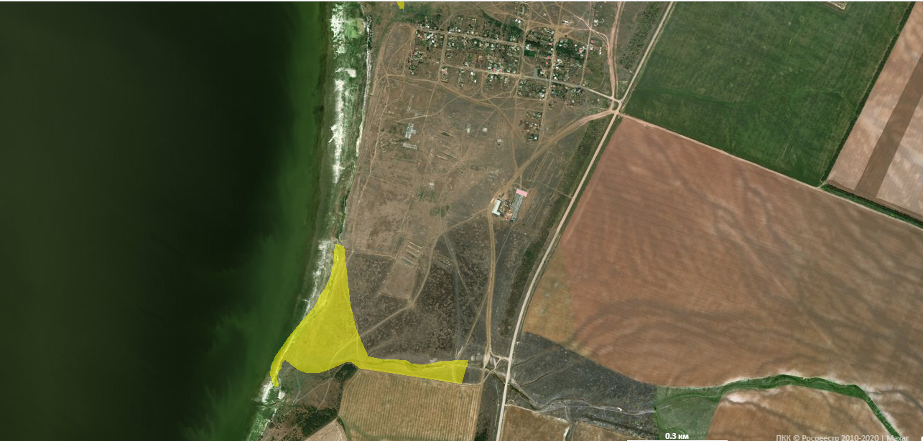
Места выпаса с/ж и птицы

Схема № 4
Места выпаса с/ж животных и птицы п. Дальний Калачевского района Волгоградской области
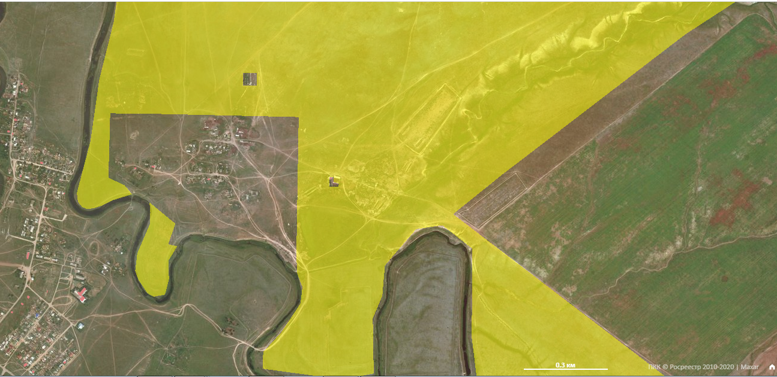
Места выпаса с/ж и птицы

